**Matlab第四次作业**

1. 自选参数范围，绘制下列曲面，要求标注图像名、坐标轴名等信息。

a) 

b) 

c) 

解：M文件命名为 HWK_04_01

结果为：

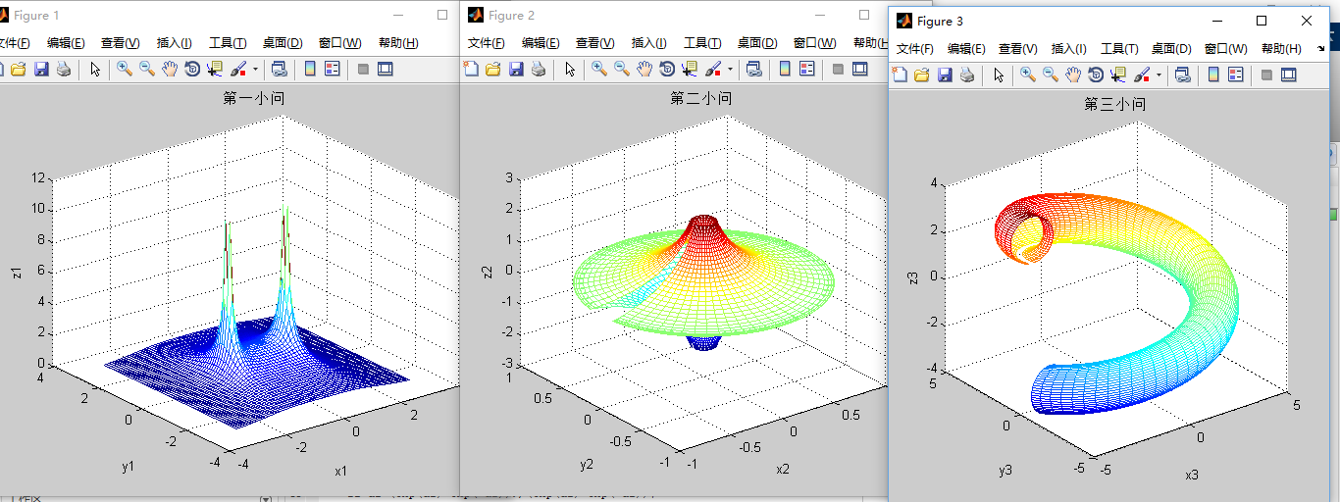

1. 编制名为horner.m 的M-function，使用Horner’s Method计算多项式在处的值。函数输入为：多项式次数n, 系数向量以及要求解的点,输出为。用该函数求解在处的值。自选变量*x*的区间，生成一组 数据或一副图像和Matlab的自带函数polyval的结果做比较。

Horner’s Method 计算多项式的方法简述如下：

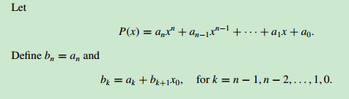

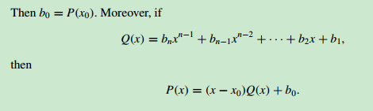

**解：问题M文件为：horner.M 以及HWK_04_02 (该文件用于对比horner method结果与Matlab自带计算的结果)**

1. **使用自己编制的horner解决处的值的结果为：**

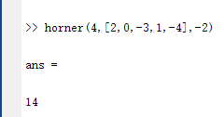

1. **使用polyval解决****处的值的结果为：**

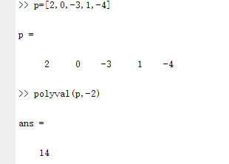

**(3) 对比两个函数图像：**

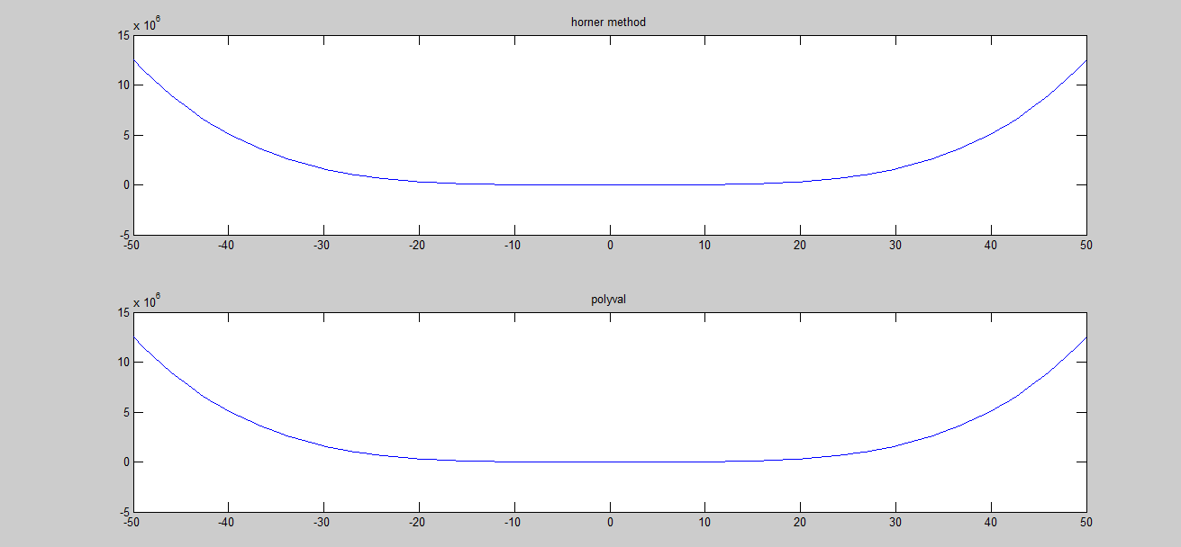

1. 使用多维不动点迭代法求解下列方程组的解，精确到小数点后6位。

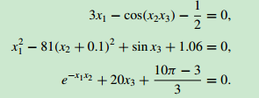

提示：原方程组可以整理成

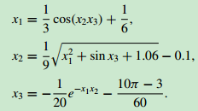

因而可使用如下迭代格式进行求解：

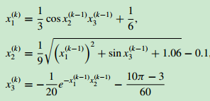

迭代初始值选取为。

解：本题的M文件命名为 HWK_04_03,

计算结果为：

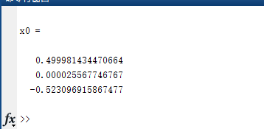

1. 编写名为lag_my.m的M-function实现Lagrange interpolation method. 并分别使用一阶、二阶和三阶Lagrange 多项式估计



又知上述离散值产生于，估计二阶拉格朗日多项式插值的误差边界，并绘制区间内的插值误差。

解：本小题M文件命名为 HWK_04_04.m，函数文件为：lag_my.m

插值多项式：

**(132440380098083825*((5*x)/3 - 27/2)*(x - 43/5)*(x - 83/10))/281474976710656 + (5150089008254725*(5*x - 81/2)*(x - 43/5)*(x - 87/10))/35184372088832 - (11923350382207565*(5*x - 83/2)*(x - 43/5)*(x - 87/10))/211106232532992 - (32554604157982475*(2*x - 81/5)*(x - 83/10)*(x - 87/10))/52776558133248**

计算结果为：

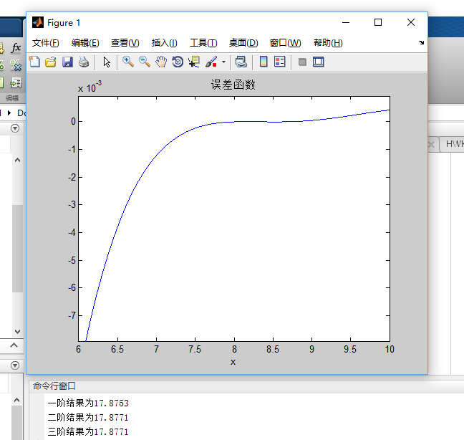

1. 编写名为net_my.m 的M-function实现Newton’s divided differences。并给出下列离散点的插值函数。

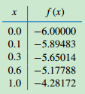

解：该小题M文件命名为 HWK_04_05，函数文件命名为 net_my.m

该题输出的离散点插值函数为：

**(10517*x)/10000 + (5156621573339067*x*(x - 1/10))/9007199254740992 + (3873095679539377*x*(x - 1/10)*(x - 3/10))/18014398509481984 + (1135193048929907*x*(x - 3/5)*(x - 1/10)*(x - 3/10))/18014398509481984 – 6**

插值函数的图像为：

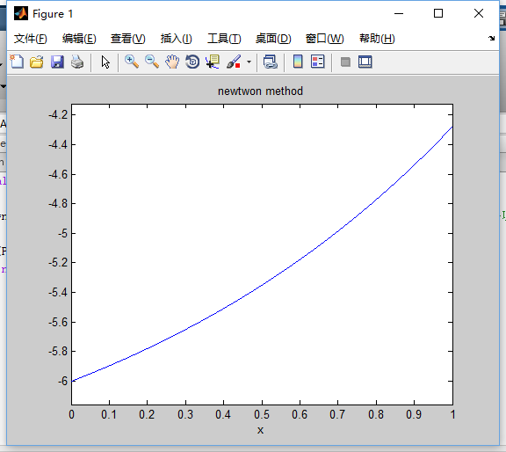

1. 编写名为her_my.m的M-function实现Hermite interpolation。并使用该函数计算，插值数据如下：

|  |  |  |
| --- | --- | --- |
| x | sin(x) | cos(x) |
| 0.30 | 0.29552 | 0.95534 |
| 0.32 | 0.31457 | 0.94924 |
| 0.35 | 0.34290 | 0.93937 |

解：该题M文件命名为 HWK_04_06.m，函数文件命名为her_my.m

该题计算结果为：

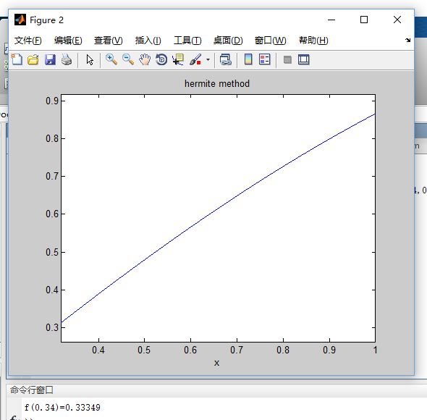

1. 编写名为cub_my.m的M-function实现clamped cubic spline interpolation。并使用该函数插值数据点：、、和且满足边界条件、。绘制插值函数与在之间的误差。

解：该题的M文件命名为HWK_04_07.m，函数文件命名为cub_my.m

该题的计算结果为：

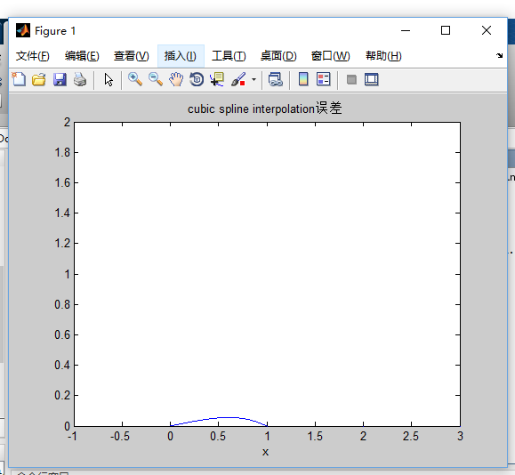

1. 已知Bezier曲线可以表示为，其中是控制点，是Bernstein基函数，它可以表示为。编写M文件，绘制由控制点，、和确定的二维Bezier曲线(并在图中画出由控制点构成的控制多边形)。

解：该题M文件名为：HWK_04_09

图像为：

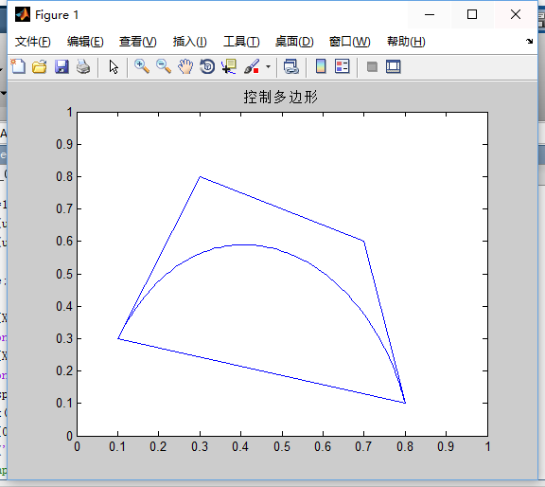

1. 已知三次平面Bezier曲线的表达式为



其中P1、 P2、P3、P4是二维控制点，即。编写名为bez_my.m的M-function实现平面Bezier曲线插值。已知平面上的四个点、、、，使用Bezier曲线插值，绘制该Bezier曲线，并标出二维控制点和插值点的位置。

解：该题M文件命名为HWK_04_09，函数文件命名为bez_my.m

该题图像为：

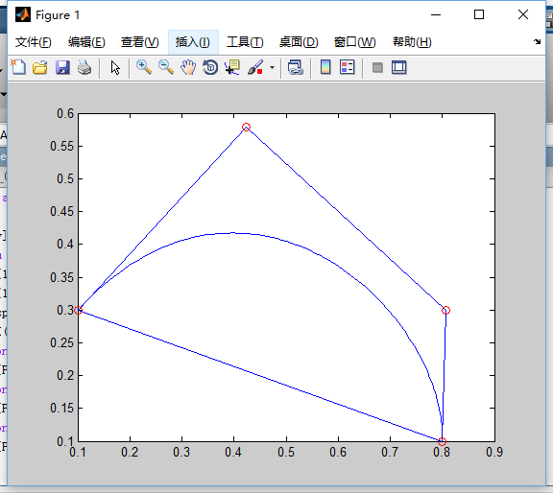

*以下问题选做，供考虑：如果只知道平面上四个点的位置为、、和，该如何求对应的Bezier插值曲线。

(这道题目前还在思考，之后做完了再给您看，谢谢，辛苦助教了。)